湖北省2022年普通高中学业水平选择性考试
地 理
本试卷满分100分，考试时间75分钟。
一、选择题：本大题共15小题，每小题3分，共45分。在每小题给出的四个选项中，只有一项是符合题目要求的。
在某城市中心，一种创新型绿色建筑——垂直森林高层住宅落成面世。它是在建筑的垂直方向上，覆盖满本地乔木、灌木和草本等植物，为每层住户营造“空中花园”，形成具有森林效应的生态居住群落。图1示意“垂直森林”局部景观。据此完成1～3题。
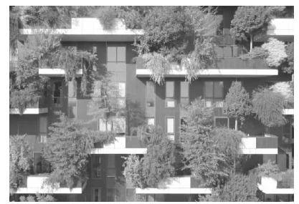
图1
1．与传统设计相比，“垂直森林”在居住空间设计上变化最大的地方是（ ）
A．阳台 B．客厅 C．卧室 D．厨房
2．“垂直森林”的灌溉系统适宜采用（ ）
A．井灌 B．漫灌 C．喷灌 D．滴灌
3．相较于一般城市绿地，“垂直森林”（ ）
A．抗风能力更强 B．生态系统更加稳定
C．维护成本更低 D．土地利用效率更高
近年来，河南某县不断完善基础设施、整合运力资源，推进全域公交，方便群众出行，让生活在偏远山区的群众也能够实现“出门见路、抬脚上车”，在保证行车安全的前提下，将快递物流与城乡客运有机融合，构建全域公交和货运班车带货下乡、捎农产品进城的双向运营模式。如今，便民惠民、助推发展的城乡交通运输一体化网络正在形成。据此完成4～6题。
4．该县为实现全域老百姓“出门见路、抬脚上车”，需要（ ）
A．增加公交发车频次 B．完善公交覆盖网络
C．开发移动购票程序 D．实行政府补贴票价
5．公交车带货下乡、捎农产品进城，可以（ ）
①降低公交运营成本 ②提高公交使用效率 ③降低物流运输成本 ④提高农产品附加值
A．①③ B．①④ C．②③ D．②④
6．该县建设城乡交通运输一体化网络主要是为了（ ）
A．助力乡村振兴 B．促进物流发展 C．提高城镇化率 D．保护生态环境
印度铝产能位居世界前列，不仅能满足国内需求，还有一定数量出口，近几年该国铝回收产业也得到了大力发展。图2示意印度部分矿产资源分布。据此完成7～9题。
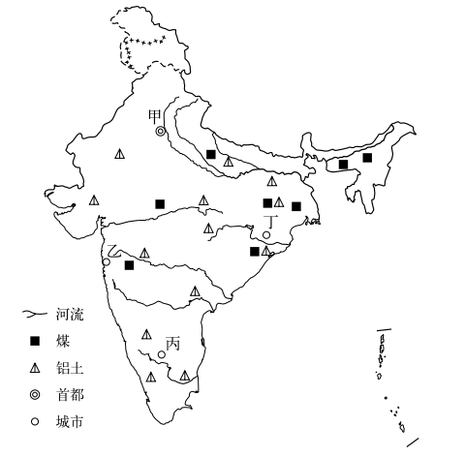
图2
7．图中最适宜布局电解铝厂的是（ ）
A．甲地 B．乙地 C．丙地 D．丁地
8．印度铝产能持续提升将可能使（ ）
①能源对外依存度上升 ②单位产品能耗增大 ③汽车制造业从中受益 ④就业率大幅度提高
A．①③ B．①④ C．②③ D．②④
9．印度大力发展铝回收产业可以（ ）
①增加产品种类 ②提升产品质量 ③降低生产成本 ④减少碳排放
A．①② B．①④ C．②③ D．③④
智利竹筴鱼是世界上主要的海洋经济鱼种之一，广泛分布于南太平洋水域。图3示意智利竹筴鱼洄游路线。据此完成10～12题。
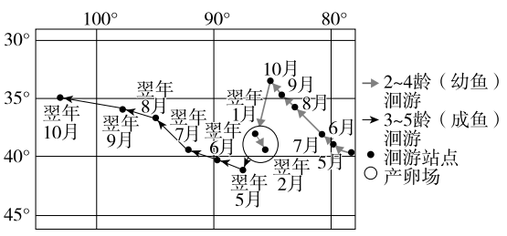
图3
10．影响智利竹筴鱼洄游路线的最主要因素是（ ）
A．盛行风向 B．海水温度 C．距陆远近 D．种群规模
11．推测智利竹筴鱼的生活习性是（ ）
A．冬季产卵 B．顺流洄游
C．成鱼更能适应低水温海域 D．幼鱼更倾向深水环境生活
12．与正常年份相比，该海域幼鱼的活动范围（ ）
①厄尔尼诺年，向南偏移 ②厄尔尼诺年，向北偏移 ③拉尼娜年，向南偏移 ④拉尼娜年，向北偏移
A．①③ B．①④ C．②③ D．②④
风云三号E星是全球第一颗在晨昏轨道运行的太阳同步气象卫星，与在轨的风云三号C星、D星形成“晨昏、上午、下午”三星组网格局，可实现全球观测资料的100%覆盖。E星装载最先进的微光成像仪，可大幅提高弱光条件下的监测精度。图4示意晨昏轨道、上午轨道和下午轨道。据此完成13～15题。
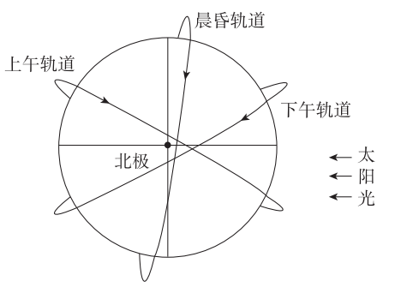
图4
13．与上午轨道卫星和下午轨道卫星相比，晨昏轨道卫星（ ）
A．两侧温度差异小 B．对地观测时，当地的太阳高度角小
C．太阳能补充不足 D．对地观测时，成像仪太阳光入射少
14．E星的运行轨道相对于地轴（ ）
A．年变化幅度为23°26' B．日变化幅度为180°
C．年变化幅度为46°52' D．日变化幅度为360°
15．2021年7月某日，当E星观测到巴西圣保罗（23°S，47°W）的万家灯火时，下列现象可信的是（ ）
A．墨西哥圣地亚哥（23°N，110°W）此时地表温度最低
B．冰岛雷克雅未克（64°N，22°W）附近海域晨雾弥漫
C．夏威夷火奴鲁鲁（21°N，158°W）烈日当空
D．中国北极黄河站（79°N，12°E）极光绚烂
二、非选择题：本题共3小题，共55分。
16．（17分）阅读图文材料，完成下列要求。
最近几年，南疆地区农民利用房前屋后自家庭院，搭建拱棚，种植蔬菜，足不出户，增收致富。这些大棚里生产出来的新鲜蔬菜，不仅满足了本地需要，而且还跨越天山南北，被端上全疆千家万户的餐桌。目前，在政府、企业和农户的共同参与下，南疆地区设施蔬菜种植得到快速发展，面积由过去占全疆的四成提高到近八成，成为新疆最重要的设施蔬菜生产基地。图5示意该地区蔬菜大棚。
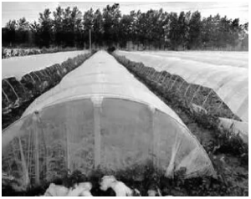
图5
（1）描述南疆地区蔬菜种植面临的自然条件。（5分）
（2）自然条件不算优越的南疆缘何能成为新疆最重要的设施蔬菜生产基地，请说明理由。（6分）
（3）简述利用房前屋后搭建拱棚种植蔬菜对农民的好处。（6分）
17．（16分）阅读图文材料，完成下列要求。
甘肃中南部地处黄土高原丘陵沟壑区，气候干旱，地表储水条件差，水资源极度贫乏。为了缓解区域缺水问题，国家在黄河支流——洮河上兴建水利枢纽工程，实施跨区域调水。考虑到自然环境的复杂性，输水管道多采用隧洞、暗渠和渡槽等方式，线路坡度小，且多呈直线布局。该工程于2021年9月全线通水，极大缓解了当地5市13县（区）用水短缺，600多万群众受益。图6示意该调水工程。
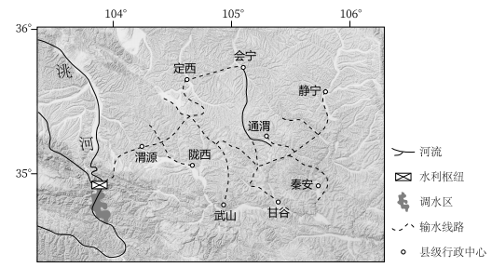
图6
（1）分析该区域地表储水条件差的原因。（6分）
（2）指出该工程输水管道多采用隧洞、暗渠和渡槽的优点。（6分）
（3）评价输水线路网状布局的积极意义。（4分）
18．（22分）阅读图文材料，完成下列要求。
条子泥湿地位于世界自然遗产地盐城滨海湿地核心区，拥有面积广阔的潮间带滩涂，是众多候鸟迁徙途中的理想栖息地。每年春秋迁徙季，大量候鸟在此停歇。但由于受自然和人类活动的双重影响，候鸟栖息地严重减少。为给候鸟就近找一块合适的歇脚地，当地将靠近海边原用于围垦养殖的720亩（1亩≈666.67平方米）鱼塘，经过生态修复和改造，变成了能够满足各种候鸟需求的高潮位栖息地。“720高地”建成后来条子泥停留的鸟儿越来越多，候鸟种群数量不断上升（图7）。图8示意条子泥湿地位置。
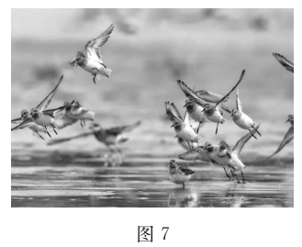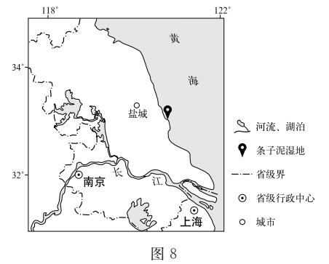
（1）分析导致当地候鸟栖息地减少的原因。（10分）
（2）说明“720高地”建设与维护的具体做法。（8分）
（3）该地恢复鸟类栖息地的成功实践，为世界自然遗产地和湿地的生态保护与修复提供了宝贵的中国经验。请你拟定一个经验总结提纲。（4分）

湖北省2022年普通高中学业水平选择性考试
地理参考答案
1 | 2 | 3 | 4 | 5 | 6 | 7 | 8 | 9 | 10 | 11 | 12 | 13 | 14 | 15
A | D | D | B | C | A | D | A | D | B | C | B | B | B | C
16．（1）南疆地区光热资源充足；昼夜温差大；冬季气温低；全年降水较少；土地面积广大，但存在土地盐碱化的问题。
（2）政策支持；冷藏保鲜技术的进步，农业生产技术的进步；农户素质的提高，龙头企业的引领；市场需求量大。
（3）提高庭院土地利用率；庭院小拱棚投入小、生产灵活；满足自家蔬菜的需求；足不出户就可以增加经济收入。
17．（1）植被稀少，涵养水源的能力差；气候干旱，蒸发旺盛；沙质土壤，下渗强。
（2）当地气候干旱，隧洞、暗渠和渡槽可以减少输水过程中的水分蒸发；降低线路坡度，呈直线布局可以缩短线路长度；减少水体污染。
（3）增加输水线路覆盖面积，满足更多地区生产生活用水需求；完善沿线地区基础设施；带动沿线地区相关产业发展；有利于沿线地区植被恢复。
18．（1）海平面上升，涨潮时水位升高，淹没栖息地；植被减少，候鸟食物来源不足；农业围垦占用湿地，沿海地区的盐业、渔业、旅游业等行业发展导致栖息地受到破坏。
（2）“720高地”的建设：对720亩鱼塘进行地形改造、湿地修复、环境整治，建成“720高地”。
“720高地”的维护：加强生态修复，可以增加海洋生物资源、增加植被覆盖率；加强生态管理，可以按照绿色食品生产要求组织农业生产，养殖用水净化后确保达标排放。
（3）对当地栖息地面积减少的原因进行分析；结合栖息地面积减少的原因采取针对性措施；以条子泥滨海湿地生态系统的保护与修复为核心，保护滨海种质资源库和湿地生物的多样性，修复滨海生态湿地；通过观鸟、护鸟以及科普宣传，提高普通民众保护滨海湿地、重要水禽栖息地的生态意识，同时对湿地生态系统进行持续维护。

